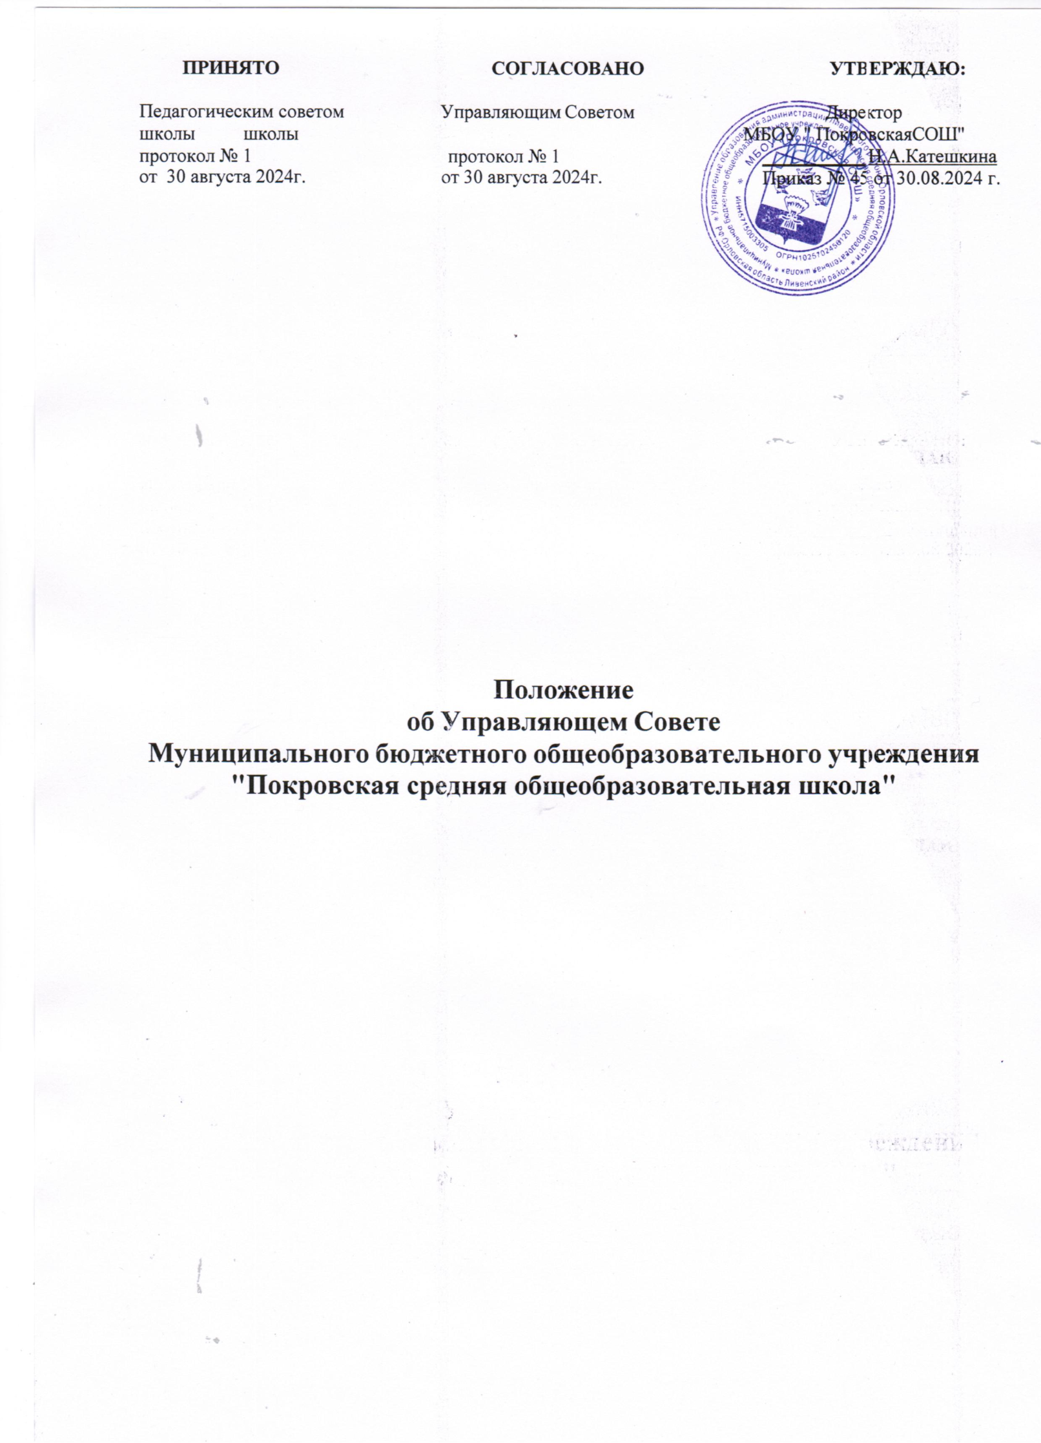

# Общие положения

* 1. Управляющий совет муниципального бюджетного общеобразовательного учреждения "Покровская средняя общеобразовательная школа" (далее Учреждение) согласно ст. 26 Федерального закона от 29.12.2012 № 273-ФЗ "Об образовании в Российской Федерации" (в образовательном учреждении могут формироваться попечительский совет, управляющий совет, наблюдательный совет и другие коллегиальные органы управления. Структура, порядок формирования, срок полномочий, компетенция таких органов, а также порядок принятия ими решений устанавливаются уставом учреждения в соответствии с законодательством) является коллегиальным органом, реализующим принцип государственно-общественного характера управления образованием и решающим вопросы, относящиеся к компетенции Учреждения.
  2. Управляющий совет осуществляет свою деятельность в соответствии с законами и иными нормативными правовыми актами РФ, субъекта РФ, органов местного самоуправления, Уставом и иными локальными нормативными актами Учреждения.
  3. Деятельность членов управляющего совета основывается на принципах добровольности участия в его работе, коллегиальности принятия решений и гласности.
  4. Структура, численность, компетенция управляющего совета, порядок его формирования и организации деятельности регламентируются Уставом Учреждения.
  5. Члены управляющего совета не получают вознаграждения за работу в управляющем совете.

# Порядок формирования управляющего совета (далее Совета)

* 1. Деятельность членов Совета основывается на принципах добровольности участия в его работе, коллегиальности принятия решений, гласности.
  2. Члены Совета не получают вознаграждения за работу в Совете.
  3. Совет состоит из избираемых членов, представляющих:

а) родителей (законных представителей) воспитанников и обучающихся; б) обучающихся старших классов;

в) работников Учреждения.

* 1. В состав Совета также входят: директор Учреждения и представитель Учредителя.
  2. По решению Совета в его состав могут быть приглашены и включены граждане, чья профессиональная и (или) общественная деятельность, знания, возможности могут позитивным образом содействовать функционированию и развитию Учреждения (кооптированные члены Совета), а также представители иных органов самоуправления, функционирующих в Учреждении.
  3. Совет состоит из 10 человек.

Количество членов Совета из числа родителей не может быть меньше 1/3 и больше 1/2 общего числа членов Совета. Количество членов Совета из числа работников Учреждения не может превышать 1/4 от общего числа членов Совета. Остальные места в Совете занимают: директор Учреждения, представитель учредителя.

* 1. Члены управляющего совета избираются преимущественно сроком на три года, за исключением членов управляющего совета из числа обучающихся, которые могут избираться сроком на один-два года. Директор образовательной организации входит в состав управляющего совета по должности.

Члены управляющего совета из числа обучающихся избираются общим собранием (конференцией) обучающихся старших классов со сроком полномочий один (два) года (в зависимости от срока окончания Учреждения).

Члены управляющего совета образовательной организации из числа работников избираются общим собранием (конференцией) работников сроком на три года.

Члены управляющего совета образовательной организации из числа родителей (законных представителей) обучающихся избираются собранием (конференцией) родителей (законных представителей) обучающихся сроком на три года.

* 1. Члены Совета из числа родителей (законных представителей) детей избираются на общем родительском собрании.
  2. Члены Совета из числа работников Учреждения избираются на общем собрании работников Учреждения.
  3. Совет считается сформированным и приступает к осуществлению своих полномочий с момента избрания (назначения) не менее двух третей от общей численности членов Совета.
  4. Член Совета выводится из его состава по решению Совета в следующих случаях: а) по желанию члена Совета, выраженному в письменной форме;

б) при отзыве представителя Учредителя;

в) при окончании школы членами Совета из числа обучающихся;

г) при увольнении с работы директора Учреждения, или увольнении работника Учреждения, избранного членом Совета, если они не могут быть кооптированы (и/или не кооптируются) в состав Совета после увольнения;

д) в случае совершения противоправных действий, несовместимых с членством в Совете;

е) при выявлении следующих обстоятельств, препятствующих участию члена Совета в работе Совета: лишение родительских прав, лишенные права заниматься педагогической деятельностью в соответствии с вступившим в законную силу приговором суда, признание по решению суда недееспособным, наличие неснятой или непогашенной судимости за совершение уголовного преступления.

# Основными задачами Совета являются:

а) определение основных направлений развития Учреждения;

б) повышение эффективности финансово-экономической деятельности Учреждения, стимулирования труда его работников;

в) содействие созданию в Учреждении оптимальных условий и форм организации образовательного процесса;

г) контроль над соблюдением надлежащих условий обучения, воспитания и труда в Учреждении, сохранения и укрепления здоровья воспитанников и обучающихся, за целевым и рациональным расходованием финансовых средств Учреждения;

д) участие в рассмотрении конфликтных ситуаций между участниками образовательного процесса, когда это необходимо.

# Совет имеет следующие полномочия и осуществляет следующие функции:

1. ​Утверждает:

а) программу развития Учреждения;

б) режим дня воспитанников и обучающихся по представлению педагогического совета;

в) положение о порядке и условиях распределения стимулирующих выплат работникам Учреждения.

1. Распределяет по представлению директора Учреждения стимулирующие выплаты педагогическому персоналу Учреждения; вносит рекомендации по распределению стимулирующих выплат непедагогическому персоналу.
2. Согласовывает по представлению руководителя Учреждения:

а) сметы расходования средств, полученных Учреждением от уставной приносящей доход деятельности и из иных внебюджетных источников;

б) введение новых методик образовательного процесса и образовательных технологий; в) изменение правил внутреннего трудового распорядка Учреждения.

1. Вносит руководителю Учреждения предложения в части:

а) материально-технического обеспечения и оснащения образовательного процесса, оборудования помещений Учреждения (в пределах выделяемых средств);

б) выбора программ, рекомендованных (допущенных) к использованию в воспитательно- образовательном процессе Учреждения;

в) создания в Учреждении необходимых условий для организации питания, медицинского обслуживания воспитанников и обучающихся;

г) мероприятий по охране и укреплению здоровья воспитанников и обучающихся; д) развития воспитательной работы в Учреждении.

1. Регулярно информирует участников образовательного процесса о своей деятельности и принимаемых решениях.
2. Участвует в подготовке и утверждает публичный (ежегодный) доклад Учреждения.
3. Заслушивает отчет руководителя Учреждения по итогам учебного и финансового года.

В случае неудовлетворительной оценки отчета руководителя Учреждения по итогам учебного и финансового года Совет вправе направить Учредителю обращение, в котором мотивирует свою оценку и вносит предложения по совершенствованию работы администрации Учреждения.

1. Совет правомочен, при наличии оснований, ходатайствовать перед руководителем Учреждения о расторжении трудового договора с педагогическими работниками и работниками из числа административного и вспомогательного персонала.

По вопросам, для которых Уставом Учреждения Совету не отведены полномочия на принятие решений, решения Совета носят рекомендательный характер.

Планирование работы Совета осуществляется в порядке, определенном регламентом Совета.

**Организационной формой работы Совета** являются заседания, которые проводятся по мере необходимости, но не реже одного раза в квартал.

1. Заседания Совета созываются председателем Совета, а в его отсутствие - заместителем председателя. Правом созыва заседания Совета обладают также директор Учреждения и представитель Учредителя в составе Совета.
2. Первое заседание Совета созывается директором Учреждения, не позднее чем через месяц после его формирования. На первом заседании Совета избираются председатель и секретарь Совета, при необходимости заместитель (заместители) председателя Совета. Председатель Совета не может избираться из числа работников Учреждения (включая директора); также председателем Совета не может быть избран представитель Учредителя.
3. Заседание Совета правомочно, если на нем присутствуют не менее половины от избранного (назначенного) числа членов Совета.
4. Заседание Совета ведет председатель, а в его отсутствие – заместитель председателя.

Решения Совета принимаются большинством голосов членов Совета, присутствующих на заседании, при открытом голосовании, и оформляются протоколом, который подписывается председателем и секретарем Совета.

Руководитель Учреждения вправе самостоятельно принимать решение по вопросу, входящему в компетенцию Совета, в случае отсутствия необходимого решения Совета по данному вопросу в установленные сроки.

Для осуществления своих функций Совет вправе:

1. приглашать на заседания Совета работников Учреждения для получения разъяснений, консультаций, заслушивания отчетов по вопросам, входящим в компетенцию Совета;
2. запрашивать и получать у руководителя Учреждения и (или) Учредителя информацию, необходимую для осуществления функций Совета, в том числе в порядке контроля за реализацией решений Совета.

# Порядок организации деятельности совета

* 1. Управляющий совет Учреждения возглавляет председатель, избираемый тайным голосованием из числа входящих в управляющий совет родителей (законных представителей) воспитанников, обучающихся. На случай отсутствия председателя управляющий совет из своего состава избирает заместителя председателя.

Для организации и координации текущей работы, ведения протоколов заседаний и иной документации управляющего совета избирается секретарь управляющего совета.

Председатель, заместитель председателя и секретарь управляющего совета избираются на первом заседании полностью сформированного состава управляющего совета, которое созывается представителем учредителя Учреждения не позднее чем через месяц после его формирования.

Управляющий совет вправе в любое время переизбрать председателя, заместителя председателя и секретаря совета.

* 1. Основные вопросы, касающиеся порядка работы управляющего совета и организации его деятельности, регулируются уставом и иными локальными актами Учреждения.
  2. При необходимости более подробной регламентации процедурных вопросов, касающихся порядка работы управляющего совета, на одном из заседаний разрабатывается и утверждается регламент работы управляющего совета, который устанавливает:
     + периодичность проведения заседаний;
     + сроки и порядок оповещения членов управляющего совета о проведении заседаний;
     + сроки предоставления членам управляющего совета материалов для работы;
     + порядок проведения заседаний;
     + определение постоянного места проведения заседаний и работы управляющего совета;
     + обязанности председателя и секретаря;
     + порядок ведения делопроизводства;
     + иные процедурные вопросы.

Регламент управляющего совета должен быть принят не позднее чем через три месяца с момента формирования полного состава.

* 1. Организационной формой работы управляющего совета являются заседания, которые проводятся по мере необходимости, но не реже одного раза в квартал.

Внеочередные заседания управляющего совета проводятся:

* + - по инициативе председателя управляющего совета;
    - по требованию руководителя Учреждения;
    - по требованию представителя учредителя;
    - по заявлению членов управляющего совета, подписанному 1/4 или более частями членов от списочного состава управляющего совета.
  1. В целях подготовки заседаний управляющего совета и выработки проектов постановлений председатель вправе запрашивать у руководителя Учреждения необходимые документы, данные и иные материалы. В этих же целях управляющий совет может создавать постоянные и временные комиссии. При этом управляющий совет вправе назначить из числа членов совета председателя комиссии и утвердить ее персональный состав. Предложения комиссии носят рекомендательный характер.
  2. Заседания управляющего совета являются правомочными, если в них принимают участие не менее половины от общего (с учетом кооптированных) числа членов совета.
  3. В случае когда количество членов управляющего совета меньше половины количества, предусмотренного уставом или иным локальным актом Учреждения, оставшиеся члены управляющего совета должны принять решение о проведении довыборов (кооптации) членов совета. Новые члены управляющего совета должны быть избраны (кооптированы) в течение трех месяцев со дня выбытия из совета предыдущих членов (не включая время каникул).

До проведения довыборов оставшиеся члены управляющего совета не вправе принимать никаких решений, кроме решения о проведении таких довыборов.

* 1. Учредитель Учреждения вправе распустить управляющий совет, если он не проводит своих заседаний в течение полугода или систематически принимает решения, противоречащие законодательству.

В новом составе управляющий совет формируется в течение трех месяцев со дня издания учредителем акта о роспуске управляющего совета (не включая время каникул).

* 1. Член управляющего совета может быть выведен из его состава по решению управляющего совета в случае пропуска более двух заседаний совета подряд без уважительной причины.

В случае если обучающийся, воспитанник выбывает из Учреждения, полномочия члена

управляющего совета – его родителя (законного представителя) автоматически прекращаются.

Член управляющего совета выводится из состава совета в следующих случаях:

* по собственному желанию, выраженному в письменной форме;
* при отзыве представителя учредителя;
* при увольнении руководителя Учреждения или работника Учреждения, избранного членом совета;
* в связи с окончанием Учреждения или отчислением (переводом) обучающегося, избранного членом совета;
* в случае совершения противоправных действий, аморального проступка, несовместимого с выполнением воспитательных функций, а также действий, связанных с физическим и/или психическим насилием над личностью обучающегося, воспитанника;
* при выявлении следующих обстоятельств, препятствующих участию в работе управляющего совета: лишение родительских прав; судебный запрет заниматься педагогической и иной деятельностью, связанной с работой с детьми; признание по решению суда недееспособным; наличие неснятой или непогашенной судимости за совершение умышленного тяжкого или особо тяжкого уголовного преступления.

После вывода из состава управляющего совета его члена управляющий совет принимает меры для замещения выведенного члена в общем порядке.

* 1. Лицо, не являющееся членом управляющего совета, но желающее принимать участие в его работе, может быть приглашено на заседание, если против этого не возражает более половины членов управляющего совета, присутствующих на заседании. Указанным лицам предоставляется в заседании управляющего совета право совещательного голоса.

Решения о приглашении к участию в заседаниях управляющего совета лиц, не являющихся его членами, необходимо принимать заблаговременно.

* 1. Решения управляющего совета принимаются простым большинством голосов от числа присутствующих на заседании и имеющих право голоса.

При равном количестве голосов решающим является голос председателя совета.

* 1. Заседания управляющего совета оформляются протоколом, который подписывают председатель и секретарь. Протоколы управляющего совета включаются в номенклатуру дело производства Учреждения в качестве локальных правовых актов. Хранятся в течение учебного года.
  2. В случае отсутствия необходимого решения управляющего совета по вопросу, входящему в его компетенцию, в установленные сроки, руководитель Учреждения вправе самостоятельно принять решение с обязательным уведомлением об этом учредителя в письменной форме.
  3. Члены управляющего совета несут ответственность за принятые управляющим советом решения в пределах определенной уставом компетенции управляющего совета в соответствии с действующим законодательством РФ.